Министерство науки и высшего образования РФ Федеральное государственное бюджетное образовательное учреждение

высшего образования

«Курский государственный университет»

Кафедра программного обеспечения и администрирования информационных систем

Направление подготовки математическое обеспечение и администрирование информационных систем

Форма обучения очная

Отчет

по лабораторной работе №2

«Изучение способов представления и исследования сетей Петри» дисциплина «Теория вычислительных процессов и структур» Вариант 10

Выполнил:

студент группы 313 Лебедев Д.В.

Проверил:  
доцент кафедры ПОАИС Халин А.А.

Курск, 2024

***Выполнение работы***

Первоначальная сеть

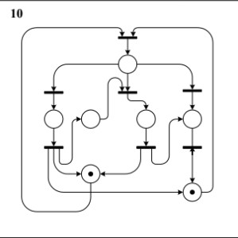

Обозначим вершины и переходы

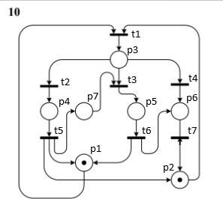

Матрицы I, O

|  |  |  |  |  |  |  |  |
| --- | --- | --- | --- | --- | --- | --- | --- |
| I | T1 | T2 | T3 | T4 | T5 | T6 | T7 |
| P1 | 1 | 0 | 0 | 0 | 0 | 0 | 0 |
| P2 | 1 | 0 | 0 | 0 | 0 | 0 | 0 |
| P3 | 0 | 1 | 1 | 1 | 0 | 0 | 0 |
| P4 | 0 | 0 | 0 | 0 | 1 | 0 | 0 |
| P5 | 0 | 0 | 0 | 0 | 0 | 1 | 0 |
| P6 | 0 | 0 | 0 | 0 | 0 | 0 | 1 |
| P7 | 0 | 0 | 1 | 0 | 0 | 0 | 0 |

|  |  |  |  |  |  |  |  |
| --- | --- | --- | --- | --- | --- | --- | --- |
| O | P1 | P2 | P3 | P4 | P5 | P6 | P7 |
| T1 | 0 | 0 | 1 | 0 | 0 | 0 | 0 |
| T2 | 0 | 0 | 0 | 1 | 0 | 0 | 0 |
| T3 | 0 | 0 | 0 | 0 | 1 | 0 | 0 |
| T4 | 0 | 0 | 0 | 0 | 0 | 1 | 0 |
| T5 | 1 | 1 | 0 | 0 | 0 | 0 | 1 |
| T6 | 1 | 0 | 0 | 0 | 0 | 1 | 0 |
| T7 | 0 | 1 | 0 | 0 | 0 | 0 | 0 |

𝜇0 = (1,1,0,0,0,0,0)

Исследование сетей Петри путем построения дерева достижимых разметок.

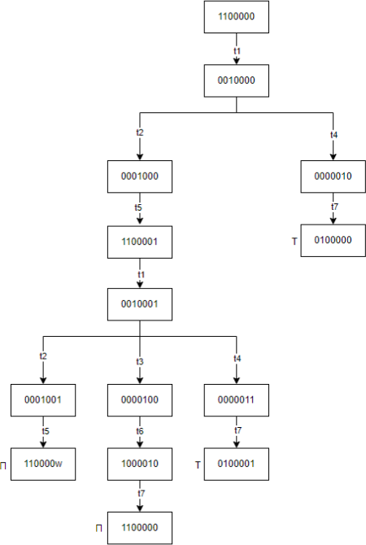

Исходя из дерева достижимых разметок – в сети накапливаются метки, то есть сеть не безопасна.

Исследование сетей Петри путем матричных методов

Путем матричных методов можно получить, что, если сеть живая и ограниченная, то она может быть последовательной и инвариантной.

Проводим проверку исходя из матрицы инцидентности. Введем в рассмотрение матрицу C, которая получается через следующую формулу:

|  |  |  |  |  |  |  |
| --- | --- | --- | --- | --- | --- | --- |
| 0 | 0 | 1 | 0 | 0 | 0 | 0 |
| 0 | 0 | 0 | 1 | 0 | 0 | 0 |
| 0 | 0 | 0 | 0 | 1 | 0 | 0 |
| 0 | 0 | 0 | 0 | 0 | 1 | 0 |
| 1 | 1 | 0 | 0 | 0 | 0 | 1 |
| 1 | 0 | 0 | 0 | 0 | 1 | 0 |
| 0 | 1 | 0 | 0 | 0 | 0 | 0 |

|  |  |  |  |  |  |  |
| --- | --- | --- | --- | --- | --- | --- |
| 1 | 0 | 0 | 0 | 0 | 0 | 0 |
| 1 | 0 | 0 | 0 | 0 | 0 | 0 |
| 0 | 1 | 1 | 1 | 0 | 0 | 0 |
| 0 | 0 | 0 | 0 | 1 | 0 | 0 |
| 0 | 0 | 0 | 0 | 0 | 1 | 0 |
| 0 | 0 | 0 | 0 | 0 | 0 | 1 |
| 0 | 0 | 1 | 0 | 0 | 0 | 0 |

𝐶 = 𝑂𝑇 − 𝐼 = - =

|  |  |  |  |  |  |  |
| --- | --- | --- | --- | --- | --- | --- |
| -1 | 0 | 0 | 0 | 1 | 1 | 0 |
| -1 | 0 | 0 | 0 | 1 | 0 | 1 |
| 1 | -1 | -1 | -1 | 0 | 0 | 0 |
| 0 | 1 | 0 | 0 | -1 | 0 | 0 |
| 0 | 0 | 1 | 0 | 0 | -1 | 0 |
| 0 | 0 | 0 | 1 | 0 | 1 | -1 |
| 0 | 0 | -1 | 0 | 1 | 0 | 0 |

=

𝑦𝐶 = 0

𝑐𝑋 = 0

|  |  |  |
| --- | --- | --- |
| Система | Решение | Вывод |
| –𝑦1 – 𝑦2 + 𝑦3 = 0  –𝑦3 + 𝑦4 = 0  –𝑦3 + 𝑦5 – 𝑦7 = 0  –𝑦3 + 𝑦6 = 0  𝑦1 + y2 – 𝑦4 + y7 = 0  𝑦1 – 𝑦5 + y6 = 0  𝑦2 – 𝑦6 = 0 | (0,0,0,0,0,0,0) | Нет полной p- цепи, то есть сеть Петри не ограничена |

|  |  |  |
| --- | --- | --- |
| −𝑥1 + 𝑥5 + 𝑥6 = 0  −𝑥1 + 𝑥5 + 𝑥7 = 0  𝑥1 − 𝑥2 − 𝑥3 − 𝑥4 = 0  𝑥2 − 𝑥5 = 0  𝑥3 − 𝑥6 = 0  𝑥4 + 𝑥6 − 𝑥7 = 0  −𝑥3 + 𝑥5 = 0 | (0,0,0,0,0,0,0) | Нет полной t- цепи, то есть сеть Петри не последовательна |

p-цепь — это способ проверить, сохраняются ли ресурсы в системе.

t-цепь — это способ проверить, можно ли завершить процесс, вернув систему в начальное состояние.  
  
Рассчитав X и Y, делаем вывод, что сеть Петри не последовательная и не ограниченная.

Устраним недостатки сети.

На новой схеме из перехода t1 выходит две дуги:

* t1→p1
* t1→p2

На старой схеме t1 напрямую питал p3, а остальные узлы подключались через дополнительные переходы.  
Дуга t5→p1 на исходной схеме была удалена.

Вместо неё узел p1 теперь связан с сетью через t1, что обеспечивает упрощённый токен-флоу.  
В исходной схеме из p3 дуги вели к переходам t2 и t3. После преобразования:

* t2→p4→t4
* t3→p7→t5

Ранее узел p3 связывал обе ветви, что создавало запутанный маршрут передачи токенов.  
После преобразования были добавлены связи t1→p3, что объединяет оба пути через общий узел p3.

Также каждый из переходов t2 и t3 соединён с отдельным узлом, формируя симметричные структуры.  
На старой схеме существовала сложная петля, включающая t5, p1, и p3. После преобразования она была удалена.

Теперь переход t1 напрямую соединён с p1 и p2, что убирает дублирующиеся маршруты.

Схема сети после преобразований

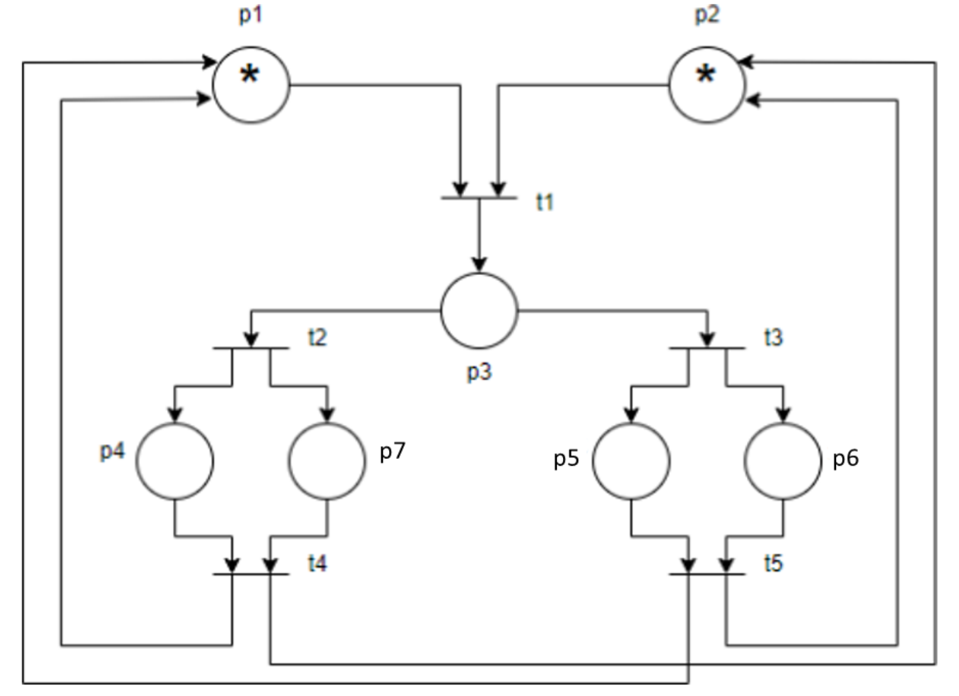

Матрицы I, O

|  |  |  |  |  |  |
| --- | --- | --- | --- | --- | --- |
| I | T1 | T2 | T3 | T4 | T5 |
| P1 | 1 | 0 | 0 | 0 | 0 |
| P2 | 1 | 0 | 0 | 0 | 0 |
| P3 | 0 | 1 | 1 | 0 | 0 |
| P4 | 0 | 0 | 0 | 1 | 0 |
| P5 | 0 | 0 | 0 | 1 | 0 |
| P6 | 0 | 0 | 0 | 0 | 1 |
| P7 | 0 | 0 | 0 | 0 | 1 |

|  |  |  |  |  |  |  |  |
| --- | --- | --- | --- | --- | --- | --- | --- |
| O | P1 | P2 | P3 | P4 | P5 | P6 | P7 |
| T1 | 0 | 0 | 1 | 0 | 0 | 0 | 0 |
| T2 | 0 | 0 | 0 | 1 | 1 | 0 | 0 |
| T3 | 0 | 0 | 0 | 0 | 0 | 1 | 1 |
| T4 | 1 | 1 | 0 | 0 | 0 | 0 | 0 |
| T5 | 1 | 1 | 0 | 0 | 0 | 0 | 0 |

𝜇0 = (1,1,0,0,0,0,0)

Дерево

Дерево исправленной сети примет следующий вид:

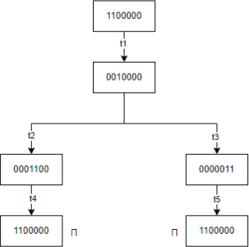

Как мы видим, дерево не содержит тупиков и метки не накапливаются.

Матричные методы

$$C= O^{T}-I=\left(\begin{matrix}0 & 0 & 0 & 1 & 1 \\ 0 & 0 & 0 & 1 & 1 \\ 1 & 0 & 0 & 0 & 0 \\ 0 & 1 & 0 & 0 & 0 \\ 0 & 1 & 0 & 0 & 0 \\ 0 & 0 & 1 & 0 & 0 \\ 0 & 0 & 1 & 0 & 0\end{matrix}\right)-\left( \begin{matrix}1 & 0 & 0 & 0 & 0 \\ 1 & 0 & 0 & 0 & 0 \\ 0 & 1 & 1 & 0 & 0 \\ 0 & 0 & 0 & 1 & 0 \\ 0 & 0 & 0 & 1 & 0 \\ 0 & 0 & 0 & 0 & 1 \\ 0 & 0 & 0 & 0 & 1\end{matrix}\right)= \left(\begin{matrix}-1 & 0 & 0 & 1 & 1 \\ -1 & 0 & 0 & 1 & 1 \\ 1 & -1 & -1 & 0 & 0 \\ 0 & 1 & 0 & -1 & 0 \\ 0 & 1 & 0 & -1 & 0 \\ 0 & 0 & 1 & 0 & -1 \\ 0 & 0 & 1 & 0 & -1\end{matrix} \right)$$

𝑦𝐶 = 0

𝑐𝑋 = 0

|  |  |
| --- | --- |
| Система | Решение |
| $$\left\{\begin{aligned}-y1-y2+y3=0 \\ -y3+y4+y5=0 \\ -y3+y6+y7=0 \\ y1+y2-y4-y5=0 \\ y1+y2-y6-y7=0\end{aligned}\right.$$ | (y3-y2; y2; y3; y3-y5; y5; y3-y7) |
| $$\left\{\begin{aligned}-x1+x4+x5=0 \\ -x1+x4+x5=0 \\ x1-x2-x3=0 \\ x2-x4=0 \\ x2-x4=0 \\ x3-x5=0 \\ x3-x5=0\end{aligned}\right.$$ | (x4+x5, x4, x5, x4, x5) |

|  |  |  |  |  |  |  |
| --- | --- | --- | --- | --- | --- | --- |
| Y1 | Y2 | Y3 | Y4 | Y5 | Y6 | Y7 |
| 0 | 1 | 1 | 0 | 1 | 0 | 1 |
| 0 | 1 | 1 | 0 | 1 | 1 | 0 |
| 0 | 1 | 1 | 1 | 0 | 0 | 1 |
| 0 | 1 | 1 | 1 | 0 | 1 | 0 |
| 1 | 0 | 1 | 0 | 1 | 0 | 1 |
| 1 | 0 | 1 | 0 | 1 | 1 | 0 |
| 1 | 0 | 1 | 1 | 0 | 0 | 1 |
| 1 | 0 | 1 | 1 | 0 | 1 | 0 |

Просуммировав подходящие вектора, получим

Z = (4, 4, 8, 4, 4, 4, 4) – найденная t-цепь, следовательно сеть Петри последовательна.

|  |  |  |  |  |
| --- | --- | --- | --- | --- |
| X1 | X2 | X3 | X4 | X5 |
| 1 | 1 | 0 | 1 | 0 |
| 1 | 0 | 1 | 0 | 1 |

Просуммировав подходящие вектора, получим

Z = (2, 1, 1, 1, 1) – найденная t-цепь, следовательно сеть Петри последовательна.